ГОСУДАРСТВЕННОЕ УЧРЕЖДЕНИЕ
«ГРОДНЕНСКИЙ ОБЛАСТНОЙ ЦЕНТР ГИГИЕНЫ, ЭПИДЕМИОЛОГИИ И ОБЩЕСТВЕННОГО ЗДОРОВЬЯ»

ОТЧЕТ
О СОЦИОЛОГИЧЕСКОМ ОПРОСЕ
УЧАЩИХСЯ УО «ГИМНАЗИИ № 1 Г. ОСТРОВЕЦА ГРОДНЕНСКОЙ ОБЛАСТИ
(в рамках проекта «Школа, содействующая укреплению здоровьЯ»)

Опрос проведен
классными руководителями гимназии № 1 г. Островца
Отчет подготовил социолог отдела общественного здоровья Гродненского областного ЦГЭОЗ
Зданович Виктор Викторович

2016
СОДЕРЖАНИЕ

- ОПИСАНИЕ МЕТОДИКИ ИССЛЕДОВАНИЯ
  - Объект и предмет исследования……………………..……….……...3
  - Цели и задачи исследования…………………………..…………......3
  - Методика исследования………………………………..…………….3
  - Характеристика выборочной совокупности……………..…………4

- ОПИСАНИЕ РЕЗУЛЬТАТОВ ИССЛЕДОВАНИЯ школьников младших классов
  - Самооценка состояния здоровья……………………….……….........6
  - Отношение к здоровью. Основные направления
самосохранительной активности ..…………………………..………...….6
  - Соблюдение правил и принципов рационального питания…...…..9
  - Отношение к вредным привычкам…………………………….........9
  - Информированность учащихся о ЗОЖ……………………….……10

3. ОПИСАНИЕ РЕЗУЛЬТАТОВ ИССЛЕДОВАНИЯ школьников СРЕДНИХ И СТАРШИХ классов
3.1. Самооценка состояния здоровья……………………….……….........12
3.2. Отношение к здоровью. Основные направления самосохранительной активности..…………………………..………...….15
3.3. Соблюдение правил и принципов рационального питания….….....19
3.4. Отношение к вредным привычкам……………………………..........20
3.5. Психологический климат в семье…….……………………………...23
3.6. Информированность учащихся о ЗОЖ………………………..……..24

4. ОПИСАНИЕ РЕЗУЛЬТАТОВ ОПРОСА РОДИТЕЛЕЙ ШКОЛЬНИКОВ СРЕДНИХ И СТАРШИХ КЛАССОВ
3.1. Самооценка состояния здоровья……………………….……….........26
3.2. Отношение к здоровью. Основные направления самосохранительной активности..…………………………..………...….28
3.3. Соблюдение правил и принципов рационального питания….….....31
3.4. Отношение к вредным привычкам……………………………..........32
3.5. Роль семьи в формировании ЗОЖ…………………..….…………....32
3.6. Отношение к профилактическим мероприятиям в школе, направленных на укрепление здоровья учащихся ……………………...33

ОСНОВНЫЕ ВЫВОДЫ …...……………………………………………..34

- ОПИСАНИЕ МЕТОДИКИ ИССЛЕДОВАНИЯ

  - Объект и предмет исследования

Объект исследования – учащиеся, родители учащихся гимназии N 1 г. Островца.
Предмет исследования – поведенческие факторы риска.

  - Цели и задачи исследования

Цель исследования – изучение распространенности поведенческих факторов риска (ПФР) у учащихся гимназии N 1 г. Островца.

Основные задачи исследования
- Изучение самооценки состояния здоровья школьников.
- Изучение основных направлений самосохранительной активности школьников (физическая активность, рациональное питание, гигиена, режим дня).
- Изучение основных факторов, негативно влияющих на состояние здоровья и формирование здорового образа жизни учащихся.
- Изучение уровня распространенности вредных привычек среди учащихся.

  - Методика исследования

Метод исследования – сбор данных методом анкетирования по месту учебы респондентов, родители учащихся опрашивались по месту жительства.
Инструментарий исследования. Анкеты разработаны для младших классов (с 1 по 4), школьников старших классов (с 5 по 11), родителей учащихся.
Анкеты для младших школьников содержат 15 вопросов (из них 3 относятся к паспортной части) и 72 варианта ответов. Анкета для учащихся средних и старших классов (с 5 по 11) содержит 19 вопросов (из них 3 относятся к паспортной части) и 130 вариантов ответов. Анкета для родителей учащихся содержит 16 вопросов (из них 3 относятся к паспортной части) и 162 варианта ответов.

  - Характеристика выборочной совокупности

По результатам исследования в выборку попали респонденты со следующими социально-демографическими характеристиками:
по полу (таблица 1.4.1);

Таблица 1.4.1 – Распределение респондентов по полу
 | Младшие классы |  | Старшие классы |  | Родители |  | Итого
 | Абс. число | % | Абс. число | % | Абс. число | % | Абс. число | %
Мужской | 43 | 27,4 | 78 | 41,5 | 83 | 43,9 | 204 | 37,4
Женский | 41 | 26,1 | 110 | 58,5 | 105 | 55,6 | 256 | 47,0
Пропущенные значения | 73 | 46,5 | - | - | 1 | ,5 | 74 | 15,6
Итого | 157 | 100,0 | 188 | 100,0 | 189 | 100 | 534 | 100,0

по возрасту (только учащиеся) (таблица 1.4.2);
Таблица 1.4.2 - Распределение респондентов по возрасту
Возраст, лет | Абс. число
7 | 21
8 | 43
9 | 19
10 | 12
11 | 26
12 | 26
13 | 31
14 | 30
15 | 35
16 | 25
17 | 4
Пропущенные значения | 73
Итого | 345

по учебному классу (таблица 1.4.3).
Таблица 1.4.3 - Распределение респондентов по учебному классу
Учебный класс | Абс. число | %
1 | 26 | 16,6
2 | 44 | 28,0
3 | 40 | 25,5
4 | 47 | 29,9
5 | 21 | 11,2
6 | 25 | 13,3
7 | 40 | 21,3
8 | 19 | 10,1
9 | 35 | 18,6
10 | 36 | 19,1
11 | 12 | 6,4
Итого | 345 | 100,0

2. ОПИСАНИЕ РЕЗУЛЬТАТОВ ИССЛЕДОВАНИЯ ШКОЛЬНИКОВ МЛАДШИХ КЛАССОВ

2.1. Самооценка состояния здоровья

При ответе на вопрос «Считаете ли Вы себя здоровым человеком?» 13,7 % респондентов указали: «Да, я никогда не болею». В свою очередь 68,8 % опрошенных выбрали вариант ответа «Да, но я иногда болею». Признали себя недостаточно здоровыми 17,5 % учащихся (рис. 2.1.1).
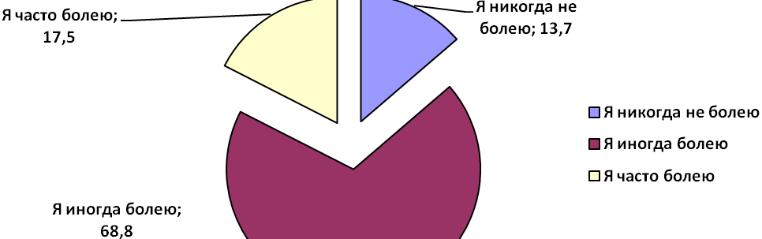Рисунок 2.1.1 – «Считаете ли Вы себя здоровым человеком?» (в % к числу опрошенных)

2.2. Отношение к здоровью.
Основные направления самосохранительной активности

В современных условиях особенно важно, чтобы каждый человек осознавал необходимость заботы о своем здоровье, учитывал значимость здоровья. Важным является определение сущности понятия здорового образа жизни школьниками младших классов. Как показал опрос, чтобы вести здоровый образ жизни, по мнению респондентов, необходимо:
- есть полезные продукты (92,4%);
- соблюдать правила личной гигиены (96,2%);
- соблюдать режим дня (93,6%);
- не курить (94,3%);
- не расстраиваться по пустякам (80,9%);
- больше отдыхать (72,0%).
Абсолютное большинство (95,4 %) младших школьников осознают, что курение несет вред здоровью. Высока доля тех респондентов, которые считают, что для здоровья вредна низкая двигательная активность (73,3 %) и недосыпание (74,7 %). Около половины опрошенных (53,0 %) отмечают, что нерегулярное употребление пищи негативно отражается на здоровье (Таблица 2.2.1). Необходимо отметить значительный уровень неопределенности респондентов при ответе на вопрос о вреде для здоровья нерегулярного употребления пищи (29,1 %), низкой двигательной активности и недосыпания (17,5 %). Данный факт определяет вектор направленности работы по формированию ЗОЖ среди младших школьников.

Таблица 2.2.1 – «Как Вы думаете, эти привычки вредны для здоровья?»
 | Да | Нет | Не знаю
Курение | 95,4 | 2,6 | 2,0
Нерегулярное употребление пищи | 53,0 | 17,9 | 29,1
Низкая двигательная активность | 73,3 | 9,2 | 17,5
Недосыпание | 74,7 | 7,8 | 17,5

Самосохранительная активность (медицинская активность) – важный элемент здорового образа жизни. Отношение человека к своему здоровью в значительной степени зависит от ценности здоровья как такового. В рамках опроса о самосохранительной активности учащихся младших классов особенное внимание уделялось соблюдению личной гигиены, правил режима дня и питания, проведению свободного времени.
Согласно результатам опроса, большинство респондентов соблюдают следующие правила личной гигиены: всегда моют руки после посещения туалета (79,5%), когда приходят с улицы (75,6%), перед едой (80,1%), чистят зубы 2 раза в день (66,0%), ежедневно принимают душ, ванну (66,0%) (Таблица 2.2.2).

Таблица 2.2.2 – «Какие правила личной гигиены Вы соблюдаете?» (в % к числу опрошенных, по месту проведения опроса)

 | Абс. количество ответов | % наблюдений
Всегда мою руки после посещения туалета | 124 | 79,5%
Всегда мою руки, когда прихожу с улицы | 118 | 75,6%
Ежедневно принимаю душ, ванну | 103 | 66,0%
Всегда мою руки перед едой | 125 | 80,1%
Чищу зубы 2 раза в день | 103 | 66,0%
Не соблюдаю правила личной гигиены | 3 | 1,9%
Всего | 576 | 369,2%
Большинство респондентов (69,2 %) уделяют время отдыху после школы, 64,3 % – соблюдают режим сна, 53,1 % – смотрят телевизор не более 1 часа в день, 65,0 % – спят не менее 10 часов, 80,4 % – стараются больше времени проводить на свежем воздухе, 53,4 % – проводят за компьютером не более 30 минут в день (таблица 2.2.3). Только 2,1 % школьников признались, что не соблюдают режим дня.

Таблица 2.2.3 – «Какие правила режима дня Вы соблюдаете?» (в % к числу опрошенных, по полу и учебному классу)
 | Абс. количество ответов | % | % наблюдений
Ложусь спать и встаю в одно и то же время | 92 | 16,6 | 64,3
Отдыхаю после уроков в школе | 99 | 17,9 | 69,2
Смотрю телевизор не больше 1 часа в день | 76 | 13,7 | 53,1
Сижу за компьютером не более 30 минут в день | 76 | 13,7 | 53,1
Сплю не менее 10 часов | 93 | 16,8 | 65,0
Стараюсь больше времени проводить на свежем воздухе | 115 | 20,8 | 80,4
Не соблюдаю режим дня | 3 | ,5 | 2,1

В изучении самосохранительных установок важным является то, как респонденты проводят свое свободное время. Наиболее распространенными ответами младших школьников на вопрос: «Чем Вы занимаетесь в свободное время?» являются: «гуляю на улице» (74,0 %), «смотрю телевизор» (68,8 %), «общаюсь с друзьями» (66,9 %), «играю в подвижные и настольные игры» (60,4 %) (Таблица 2.2.4).

Таблица 2.2.4 – «Чем Вы занимаетесь в свободное время?» (в % к числу опрошенных, по месту учебы)

 | Абс. количество ответов | % | % наблюдений
Гуляю на улице | 114 | 15,8 | 74,0
Занимаюсь в кружках | 56 | 7,7 | 36,4
Занимаюсь в спортивной секции | 39 | 5,4 | 25,3
Играю в подвижные, настольные игры | 93 | 12,9 | 60,4
Сижу за компьютером | 71 | 9,8 | 46,1
Смотрю телевизор | 106 | 14,7 | 68,8
Сплю, отдыхаю | 61 | 8,4 | 39,6
Читаю | 80 | 11,1 | 51,9
Общаюсь с друзьями | 103 | 14,2 | 66,9
Итого | 723 | 100,0 | 469,5

2.3. Соблюдение принципов и правил рационального питания

Школьники младших классов в большинстве случаев соблюдают правила рационального питания: завтракают каждое утро (89,1 %), едят не спеша, хорошо пережевывая пищу (93,6 %), питаются не менее 3 раз в день (87,2 %), едят фрукты, овощи каждый день (73,7 %) (Таблица 2.3.1). Однако мала доля тех респондентов, которые стараются употреблять меньше сладкого (52,6 %), не пьют сладких газированных напитков (37,2 %).

Таблица 2.3.1 – «Какие правила рационального питания Вы соблюдаете?» (в % к числу опрошенных, месту учебы)
 | Абс. количество ответов | % | % наблюдений
Завтракаю каждое утро | 139 | 20,4 | 89,1
Ем не спеша, хорошо пережевываю пищу | 146 | 21,4 | 93,6
Каждый день завтракаю, обедаю и ужинаю | 136 | 19,9 | 87,2
Стараюсь кушать меньше сладкого | 82 | 12,0 | 52,6
Ем фрукты, овощи каждый день | 115 | 16,8 | 73,7
Не пью сладкие газированные напитки | 58 | 8,5 | 37,2
Питаюсь как придется | 7 | 1,0 | 4,5

2.4. Отношение к вредным привычкам

По результатам опроса, 84,9 % респондентов отрицательно относятся к курению. Однако 14,5 % опрошенных относятся к курению безразлично, и один респондент – положительно (0,6 % от общего количества).
Данные о распределении ответов школьников на вопрос: «Как Вы относитесь к курению» представлены в таблице 2.4.1.

Таблица 2.4.1 – «Как Вы относитесь к курению» (в % к числу опрошенных, по полу, учебному классу, месту проживания)
 | Абс. количество | Валидный %
Хорошо | 1 | ,7
Мне все равно | 22 | 14,5
Плохо | 129 | 84,9
Пропущенные | 5
Итого | 157 | 100,0

9,0 % школьников младших классов ответили, что пробовали курить. Около четверти опрошенных (25,2 %) отмечают, что их родители разрешают им пробовать алкогольные напитки.
Распределение ответов на вопрос «Обсуждают ли с Вами в Вашей семье вредные последствия курения и алкоголя?» показано в таблице 2.4.2

Таблица 2.4.2. – «Обсуждают ли с Вами в Вашей семье вредные последствия курения и алкоголя?»
 | Абс. количество | Валидный %
Да, постоянно | 46 | 29,7
Да, иногда | 59 | 38,1
Нет | 50 | 32,3
Пропущенные | 2
Итого | 157 | 100,0

2.5. Информированность учащихся о ЗОЖ

Абсолютное большинство школьников отмечают, что в течение данного учебного года получали в школе информацию о правилах безопасности на дороге (97,4 %), о том, как избежать или предупредить несчастные случаи (97,4 %), о пользе здорового питания (91,7 %), о вреде алкоголя и курения (89,7 %), о пользе занятий физкультурой, спортом (94,2 %), о пользе употребления свежих овощей, фруктов, соков (94,9 %), о необходимости соблюдения режима дня (92,9 %) (таблица 2.5.1).

Таблица 2.5.1 – «Рассказывали ли Вам в течение этого учебного года в школе»
 | Ответы |  | Процент наблюдений
 | Абс. количество | %
О правилах безопасности на дороге | 152 | 14,8 | 97,4
О том, как избежать, или предупредить несчастные случаи | 152 | 14,8 | 97,4
О пользе здорового питания | 143 | 13,9 | 91,7
О вреде алкоголя и курения | 140 | 13,6 | 89,7
О пользе занятий физкультурой, спортом | 147 | 14,3 | 94,2
О пользе употребления свежих овощей, фруктов, соков | 148 | 14,4 | 94,9
О необходимости соблюдения режима дня | 145 | 14,1 | 92,9
Всего | 1027 | 100,0 | 658,3

3. ОПИСАНИЕ РЕЗУЛЬТАТОВ ИССЛЕДОВАНИЯ школьников СРЕДНИХ И СТАРШИХ классов

3.1. Самооценка состояния здоровья

При опросе респондентам было предложено дать оценку состоянию своего здоровья. Следует отметить, что самооценка состояния здоровья является интегральным показателем. Он включает в себя оценку не только наличия либо отсутствия симптомов заболеваний, но и психологического благополучия – своих возможностей и качеств.
Респонденты достаточно высоко оценивают состояние своего здоровья: доля тех, кто считает свое здоровье «хорошим» – 81,8 % (из них «хорошее» – 50,8 %, «скорее хорошее» – 31,0 %). Вариант «удовлетворительно» выбрали 14,4 % опрошенных, «плохое» – 3,2 % («плохое» – 0,5 %, «скорее плохое» – 2,7 %) (рис. 3.1.1).

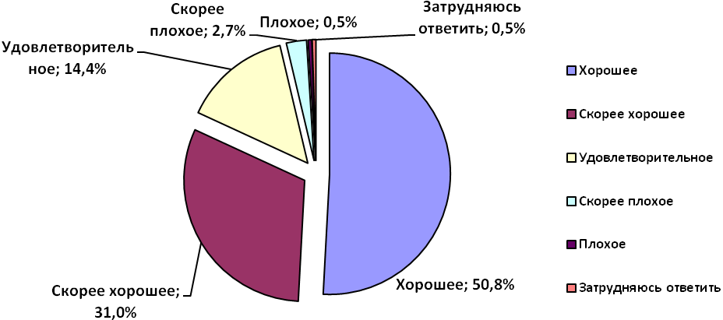
Рисунок 3.1.1 – «Как бы Вы оценили состояние своего здоровья?»
(в % к числу опрошенных)

Полученные данные свидетельствуют о том, что:
респонденты мужского пола оценивают состояние своего здоровья выше, чем респонденты женского пола (Таблица 3.1.1).

Таблица 3.1.1 – «Как бы Вы оценили состояние своего здоровья?» (в % к числу опрошенных, полу)
 | Пол
 | Муж | Жен
Хорошее | 67,9 | 38,5
Скорее хорошее | 23,1 | 36,7
Удовлетворительно | 9,0 | 18,3
Скорее плохое | ,0 | 4,6
Плохое | ,0 | ,9
Затрудняюсь ответить | ,0 | ,9

возраст респондента оказывает влияние на оценку состояния здоровья. Учащиеся 6 и 11 классов оценивают состояние своего здоровья выше других (сумма ответов «хорошо» и «скорее хорошо» составляет 88,0 % и 91,7 % соответственно) (Таблица 3.1.2).

Таблица 3.1.2 – «Как бы Вы оценили состояние своего здоровья?» (в % к числу опрошенных, по учебному классу)
 | Класс |  |  |  |  |  |  | Итого
 | 5 | 6 | 7 | 8 | 9 | 10 | 11
Хорошее | 23,8 | 48,0 | 56,4 | 57,9 | 54,3 | 47,2 | 75,0 | 50,8
Скорее хорошее | 57,1 | 40,0 | 25,6 | 21,1 | 25,7 | 30,6 | 16,7 | 31,0
Удовлетворительно | 9,5 | 12,0 | 17,9 | 10,5 | 14,3 | 19,4 | 8,3 | 14,4
Скорее плохое | 4,8 | ,0 | ,0 | 5,3 | 5,7 | 2,8 | ,0 | 2,7
Плохое | ,0 | ,0 | ,0 | 5,3 | ,0 | ,0 | ,0 | ,5
Затрудняюсь ответить | 4,8 | ,0 | ,0 | ,0 | ,0 | ,0 | ,0 | ,5

На вопрос к учащимся гимназии средних и старших классов: «Как часто Вы болели за последний год?» наиболее распространенным вариантом ответа был – 2-4 раза (44,9 % опрошенных) и 1 раз за год (33,7 %); не болели 10,7 % респондентов, 5 раз и более – 4,8 %.
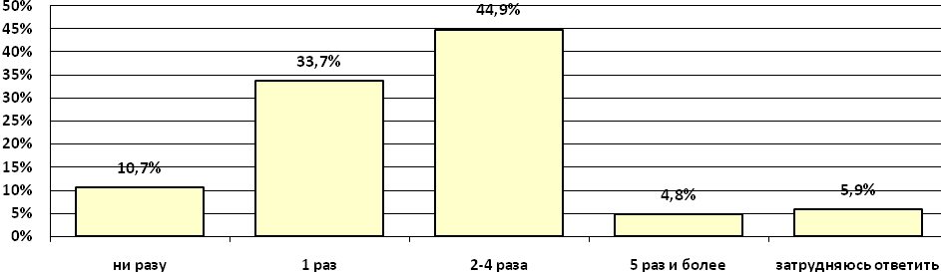
Рисунок 3.1.2 - «Как часто Вы болели в течение последних 12 месяцев» (в % к числу опрошенных)

Особенности распределения ответов респондентов на вопрос «Как часто Вы болели в течение последних 12 месяцев»:
по полу – юноши болеют реже, чем девушки (таблица 3.1.4).

Таблица 3.1.4 – «Как часто Вы болели в течение последних 12 месяцев» (в % к числу опрошенных, полу)
 | Пол |  | Итого
 | Муж | Жен
Ни разу | 19,2 | 4,6 | 10,7%
1 раз | 38,5 | 30,3 | 33,7%
2-4 раза | 34,6 | 52,3 | 44,9%
5 раз и более | 1,3 | 7,3 | 4,8%
Затрудняюсь ответить | 6,4 | 5,5 | 5,9%

по учебному классу – чаще других болеют учащиеся 8 и 10 классов (Таблица 3.1.5).

Таблица 3.1.5 – «Как часто Вы болели в течение последних 12 месяцев» (в % к числу опрошенных, по учебному классу)
 | Класс |  |  |  |  |  |  | Итого
 | 5 | 6 | 7 | 8 | 9 | 10 | 11
Ни разу | 9,5 | 12,0 | 7,5 | 10,5 | 22,9 | 2,9 | 8,3 | 10,7
1 раз | 38,1 | 44,0 | 35,0 | 21,1 | 22,9 | 40,0 | 33,3 | 33,7
2-4 раза | 38,1 | 36,0 | 50,0 | 52,6 | 42,9 | 48,6 | 41,7 | 44,9
5 раз и более | 4,8 | 4,0 | ,0 | 15,8 | 5,7 | 5,7 | ,0 | 4,8
Затрудняюсь ответить | 9,5 | 4,0 | 7,5 | ,0 | 5,7 | 2,9 | 16,7 | 5,9

3.2. Отношение к здоровью. Основные направления самосохранительной активности

Самосохранительная активность (медицинская активность) – важный элемент здорового образа жизни. Отношение человека к своему здоровью в значительной степени зависит от ценности здоровья как такового. Ценность здоровья опосредуется установками человека на поддержание и укрепление здоровья. Именно эти установки формируют самосохранительную активность.
В рамках изучения самосохранительной активности особенное внимание уделялось физической активности, соблюдению личной гигиены, правил режима дня и питания, проведению досуга.
Полученные данные свидетельствуют о том, что в целом респонденты считают свой образ жизни здоровым (рис. 3.2.1).

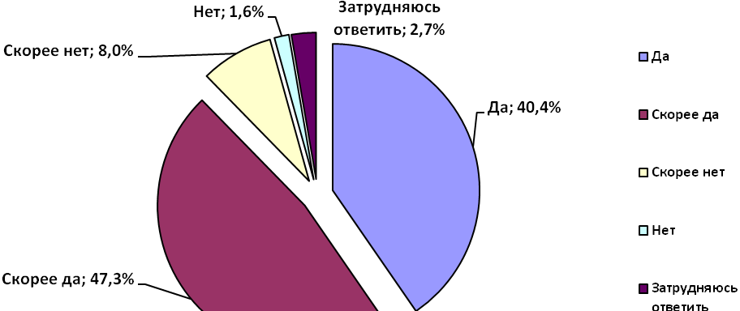

Полученные результаты свидетельствуют о высоком уровне самосохранительной активности респондентов. Наиболее распространенными ее элементами являются: соблюдение правил личной гигиены (84,0 %); езда на велосипеде, ходьба на лыжах, катание на коньках (74,9 %); регулярные прогулки на свежем воздухе (71,1 %) (таблица 3.2.1).

Таблица 3.2.1 – «Что Вы делаете для укрепления своего здоровья?» (в % к числу опрошенных, по полу)
 | пол |  | Итого
 | муж | жен
Посещаю спортивную секцию, бассейн, занимаюсь танцами и т.д. | 50,6 | 35,5 | 41,7
Ежедневно делаю физическую зарядку | 33,8 | 24,5 | 28,3
Стараюсь больше бывать на свежем воздухе | 70,1 | 71,8 | 71,1
Закаляюсь | 27,3 | 8,2 | 16,0
Принимаю участие в спортивных мероприятиях (соревнованиях, спартакиадах) | 55,8 | 19,1 | 34,2
Катаюсь на велосипеде, лыжах, коньках | 76,6 | 73,6 | 74,9
- Сплю не менее 8 часов в сутки | 41,6 | 40,9 | 41,2
- Соблюдаю правила личной гигиены (чищу зубы 2 раза в день, мою руки перед едой) | 79,2 | 87,3 | 84,0
- Завтракаю каждое утро | 68,8 | 65,5 | 66,8
- Ем в одно и то же время 3-4 раза в день | 15,6 | 15,5 | 15,5
- Стараюсь оптимально сочетать учебу и отдых | 49,4 | 46,4 | 47,6
Ничего не предпринимаю | ,0 | ,9 | ,5

Важным является изучение физической активности респондентов в зависимости от половозрастных характеристик (Таблица 3.2.1).
Опрос показал, что юношам в большей степени свойственны активные формы заботы о своем здоровье, такие как: посещение спортивных секций, бассейна, участие в спортивных мероприятиях.
С возрастом уменьшается в 2,1 раза количество тех, кто посещает спортивные секции, бассейн, занимается танцами и т.д., в 1,4 раза –ежедневно делает физическую зарядку, в 1,6 раза – совершает прогулки на свежем воздухе, в 1,4 раза – катается на велосипеде, роликах, коньках, ходит на лыжах, в 3,7 раза – спит не менее 8 часов в сутки, в 2,1 раза – завтракает каждое утро, в 1,5 раза – оптимально сочетать режим труда и отдыха (Таблица 3.2.2).

Таблица 3.2.2 – «Что Вы делаете для укрепления своего здоровья?» (в % к числу опрошенных, по учебному классу)
 | 5 | 6 | 7 | 8 | 9 | 10 | 11 | Итого
Посещаю спортивную секцию, бассейн, занимаюсь танцами и т.д. | 85,7 | 24,0 | 30,0 | 57,9 | 38,2 | 36,1 | 41,7 | 41,7
Ежедневно делаю физическую зарядку | 23,8 | 36,0 | 17,5 | 21,1 | 29,4 | 44,4 | 16,7 | 28,3
Стараюсь больше бывать на свежем воздухе | 90,5 | 80,0 | 62,5 | 42,1 | 76,5 | 77,8 | 58,3 | 71,1
Закаляюсь | 28,6 | 28,0 | 7,5 | 10,5 | 11,8 | 22,2 | ,0 | 16,0
Принимаю участие в спортивных мероприятиях (соревнованиях, спартакиадах) | 38,1 | 40,0 | 20,0 | 52,6 | 35,3 | 30,6 | 41,7 | 34,2
Катаюсь на велосипеде, лыжах, коньках | 81,0 | 80,0 | 75,0 | 63,2 | 67,6 | 86,1 | 58,3 | 74,9
- Сплю не менее 8 часов в сутки | 61,9 | 36,0 | 55,0 | 21,1 | 26,5 | 50,0 | 16,7 | 41,2
- Соблюдаю правила личной гигиены (чищу зубы 2 раза в день, мою руки перед едой) | 90,5 | 68,0 | 77,5 | 73,7 | 88,2 | 100,0 | 83,3 | 84,0
- Завтракаю каждое утро | 85,7 | 84,0 | 50,0 | 84,2 | 64,7 | 63,9 | 41,7 | 66,8
- Ем в одно и то же время 3-4 раза в день | 47,6 | 16,0 | 10,0 | 10,5 | 8,8 | 11,1 | 16,7 | 15,5
- Стараюсь оптимально сочетать учебу и отдых | 61,9 | 48,0 | 42,5 | 68,4 | 52,9 | 30,6 | 41,7 | 47,6
Ничего не предпринимаю | ,0 | ,0 | 2,5 | ,0 | ,0 | ,0 | ,0 | ,5

Проводят время за просмотром телевизора до 1 часа включительно 46,0 % опрошенных, от 1 часа до 2 часов – 24,1 %, от 2 часов до 3 часов – 10,2 %, больше 3 часов – 2,7 %. Не смотрят телевизор 17,0 % респондентов. В таблице 3.2.3 отражены ответы на вопрос о времени, проведенном за просмотром телевизора в зависимости от учебного класса респондента.
Проводят время за компьютером: до 1 часа включительно – 24,5 % опрошенных, от 1 часа до 2 часов – 31,2 %, от 2 часов до 3 часов – 19,7 %, больше 3 часов – 17,9 %. Не пользуются компьютером 6,7 % респондентов.
Проводят время в интернете: до 1 часа включительно 22,3 % опрошенных, от 1 часа до 2 часов – 24,4 %, от 2 часов до 3 часов – 19,5 %, больше 3 часов – 31,1 %. Доля респондентов, которые отметили, что не пользуются интернетом, составила 2,7 %.
На выполнение домашнего задания ежедневно тратят до 1 часа включительно 16,9 % опрошенных, от 1 часа до 2 часов – 36,1 %, от 2 часов до 3 часов – 20,3 %, больше 3 часов – 25,6 %. Отметили, что не делают домашнее задание 1,1 % опрошенных школьников.
На самосохранительную активность большое влияние оказывает как респонденты оценивают важность различных условий, способствующих сохранению здоровья. В соответствии с ценностными установками учащихся необходимо провести ранжирование условий для сохранения здоровья. Наиболее значимыми условиями для сохранения здоровья, по мнению опрошенных, являются:
хороший отдых (86,0 %);
регулярное занятие спортом (79,0 %);
ежедневное выполнение правил ЗОЖ (67,7 %);
хорошие природные условия (66,7 %);
знание о том, как заботиться о своем здоровье (53,2 %).
В таблице 3.2.3 отражены данные, которые дают возможность проследить, как с возрастом изменяется отношение к условиям сохранения здоровья:
происходит уменьшение значимости хорошего отдыха, ежедневного выполнения правил ЗОЖ;
увеличивается значение благоприятного психологического климата, отсутствия стрессов.

Таблица 3.2.3 – «Какие условия для сохранения здоровья Вы считаете наиболее важными?» (в % к числу опрошенных, по учебному классу)
 | Класс |  |  |  |  |  |  | Итого
 | 5 | 6 | 7 | 8 | 9 | 10 | 11
Хороший отдых | 90,5 | 83,3 | 90,0 | 100,0 | 82,4 | 80,6 | 75,0 | 86,0
Регулярное занятие спортом | 85,7 | 91,7 | 52,5 | 84,2 | 79,4 | 88,9 | 91,7 | 79,0
Знание о том, как заботиться о своем здоровье | 100,0 | 45,8 | 57,5 | 63,2 | 38,2 | 30,6 | 66,7 | 67,7
Хорошие природные условия | 100,0 | 75,0 | 65,0 | 89,5 | 38,2 | 58,3 | 66,7 | 66,7
Ежедневное выполнение правил ЗОЖ | 85,7 | 83,3 | 42,5 | 78,9 | 67,6 | 69,4 | 66,7 | 53,2

Полученные данные позволяют выявить отличия в распределении ответов в соответствии с полом респондента: девушки большее значение придают ежедневному выполнению правил ЗОЖ, хорошему отдыху, знаниям о том, как заботиться о своем здоровье, меньшее – регулярным занятиям спортом (таблица 3.2.4).

Таблица 3.2.4 – «Какие условия для сохранения здоровья Вы считаете наиболее важными?» (в % к числу опрошенных, полу и месту проведения опроса)
 | Пол |  | Итого
 | Муж | Жен
Хороший отдых | 80,8 | 89,8 | 86,0
Регулярное занятие спортом | 84,6 | 75,0 | 79,0
Знание о том, как заботиться о своем здоровье | 48,7 | 56,5 | 67,7
Хорошие природные условия | 66,7 | 66,7 | 66,7
Ежедневное выполнение правил ЗОЖ | 61,5 | 72,2 | 53,2

3.3. Соблюдение принципов и правил режима питания

Для оценки качества питания учащихся гимназии им предлагалось ответить на вопрос о том, как часто они употребляют сладкие и газированные напитки, фрукты и овощи, фаст-фуд и снеки, жирную и калорийную пищу, мясо, рыбу и морепродукты, молоко, кисломолочные продукты, а также сладости. Содержание этих продуктов в рационе является своеобразным маркером того, действительно ли питание человека является здоровым. Определенные опасения вызывает тот факт, что питание школьников зачастую характеризуется избыточным потреблением продуктов, не приносящих пользу здоровью, в том числе жирной и сладкой пищи, сладких газированных напитков, фаст-фуда (Таблица 3.3.1).

Таблица 3.3.1– «Как часто за последние 12 месяцев Вы употребляли:» (в % к числу опрошенных)
 | Каждый день | Несколько раз в неделю | Несколько раз в месяц | Несколько раз в год | Ни разу
Сладкие газированные напитки | 10,1 | 33,5 | 39,48 | 15,4 | 1,6
Овощи и фрукты | 59,5 | 33,0 | 4,9 | 2,2 | ,5
Фаст-фуд и снеки | 2,2 | 22,2 | 44,3 | 26,5 | 4,9
Жирную и калорийную пищу (колбаса, сосиски, копчености) | 20,9 | 44,4 | 29,4 | 4,8 | 0,5
Сладости (конфеты, мороженое и т.д.) | 22,9 | 51,6 | 21,3 | 2,1 | 2,1
Мясо | 35,1 | 54,8 | 8,0 | 1,1 | 1,1
Рыбу, морепродукты | 5,9 | 50,5 | 30,9 | 8,5 | 4,2
Молоко | 40,5 | 43,2 | 7,6 | 3,8 | 4,9
Кисломолочные продукты (кефир, йогурт, творог) | 24,9 | 47,3 | 17,8 | 5,2 | 1,2

3.4. Отношение к вредным привычкам

Для разработки научно-обоснованных мер по профилактике курения среди детей и подростков необходим постоянный мониторинг уровня распространенности курения, факторов начала курения и устойчивости к курению.
Значительное влияние на поведение в отношении курения детей и подростков оказывает курение их друзей. Согласно полученным данным, 11,7 % респондентов на вопрос «Есть ли у тебя друзья, которые курят?» ответили утвердительно (рис.3.4.1). Данный вопрос является маркером уровня распространенности курения среди учащихся.

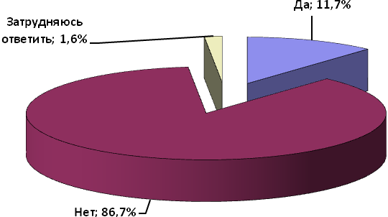 Рисунок 3.4.1 – «Есть ли у Вас друзья, которые курят?» (в % к числу опрошенных)

С увеличением возраста происходит увеличение доли тех школьников, у которых есть курящие друзья (таблица 3.4.1).

Таблица 3.4.1 – «Есть ли у Вас друзья, которые курят?» (в % к числу опрошенных, по учебному классу)
 | Класс |  |  |  |  |  |  | Итого
 | 5 | 6 | 7 | 8 | 9 | 10 | 11
Да | ,0 | 8,0 | 7,5 | 26,3 | 12,1 | 2,9 | 58,3 | 11,9
Нет | 100,0 | 92,0 | 92,5 | 73,7 | 87,9 | 97,1 | 41,7 | 88,1

Юноши чаще отмечали, что у них есть курящие друзья, чем девушки (таблица 3.4.2).

Таблица 3.4.2 – «Есть ли у Вас друзья, которые курят?» (в % к числу опрошенных, полу)
 | Пол |  | Итого
 | Муж | Жен
Да | 15,6 | 9,3 | 11,9
Нет | 84,4 | 90,7 | 88,1

Опрос показал, что доля школьников, которые пробовали курить, составляет 7,6 % от общего количества опрошенных, 92,4 % – никогда не пробовали курить.
В таблицах 3.4.3–3.4.4 представлены сведения о распространенности курения среди школьников в зависимости от пола, учебного класса.

Таблица 3.4.3– «Вы пробовали когда-нибудь курить?» (в % к числу опрошенных, полу)
 | Пол |  | Итого
 | Муж | Жен
Да | 14,3 | 2,8 | 7,6
Нет | 85,7 | 97,2 | 92,4

Таблица 3.4.4 – «Вы пробовали когда-нибудь курить?» (в % к числу опрошенных, по учебному классу)
 | Класс |  |  |  |  |  |  | Итого
 | 5 | 6 | 7 | 8 | 9 | 10 | 11
Да | 4,8 | 4,0 | 2,5 | ,0 | 15,2 | 8,6 | 25,0 | 7,6
Нет | 95,2 | 96,0 | 97,5 | 100,0 | 84,8 | 91,4 | 75,0 | 92,4

Средний возраст, в котором респонденты начали (попробовали) курить – 12 лет. 30,0 % опрошенных попробовали курить в 12 и в 13 лет.
Причины, по которым учащиеся выкурили свою первую сигарету:
из интереса, любопытства – 80,0 %;
курят друзья, одноклассники – 20,0 %;
не знал о вреде курения – 10,0 %;
из-за сильного переживания – 10,0 %;
от скуки, безделья – 10,0 %;
из-за желания казаться взрослым – 10,0 %;
из-за желания понравиться кому-то – 10,0 %;
курят родители, взрослые – 10,0 %;
Большинство респондентов, которые курят, имеют желание бросить курить (77,8 %), не хотят бросать 22,2 % опрошенных.
Доля тех школьников, которые употребляют алкоголь, составляет 8,0 %. Никогда не употребляют спиртное 82,0 % опрошенных, не захотели отвечать – 10,0 % (рис. 3.4.2).

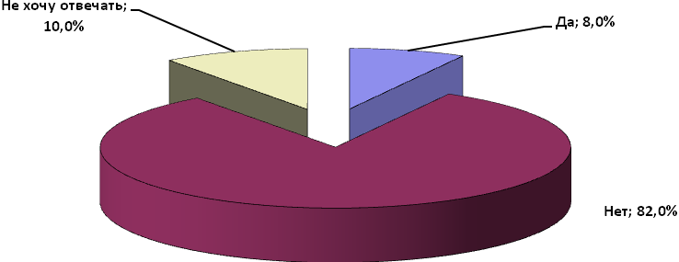
Рисунок 3.4.2 – «Употребляете ли Вы алкогольные напитки?»
(в % к числу опрошенных)

Употребление алкоголя учащимися гимназии в соответствии с учебным классом отображено в таблице 3.4.5

Таблица 3.4.5 – «Употребляете ли Вы (хотя бы иногда) алкогольные напитки?» (в % к числу опрошенных, по учебному классу)
 | Класс |  |  |  |  |  |  | Итого
 | 5 | 6 | 7 | 8 | 9 | 10 | 11
Да | 37,5 | ,0 | ,0 | - | ,0 | ,0 | 16,7 | 8,0
Нет | 56,3 | 100,0 | 95,8 | - | 88,9 | 96,0 | 41,7 | 82,0
Не хочу отвечать | 6,2 | ,0 | 4,2 | - | 11,1 | 4,0 | 41,6 | 10,0

Частота употребления алкогольных напитков выше среди юношей в сравнении с девушками (таблица 3.4.6).

Таблица 3.4.6 – «Употребляете ли Вы (хотя бы иногда) алкогольные напитки?» (в % к числу опрошенных, полу)
 | Пол |  | Итого
 | Муж | Жен
Да | 9,3 | 7,0 | 8,0
Нет | 86,0 | 78,9 | 82,0
Затрудняюсь ответить | 4,7 | 14,1 | 10,0
91,3 % опрошенных осознают, что употребление алкоголя вредно для здоровья, считают, что употребление алкоголя не несет вреда здоровью 4,9 % респондентов, не смогли определиться с ответом – 3,8 %. (100.1)
Распределение ответов на вопрос о вреде употребления спиртных напитков в зависимости от возраста представлено в таблице 3.4.7.

Таблица 3.4.7 – «Как Вы считаете, вредно ли употребление спиртных напитков (включая пиво) для Вашего здоровья?» (в % к числу опрошенных, по учебному классу)
 | Класс |  |  |  |  |  |  | Итого
 | 5 | 6 | 7 | 8 | 9 | 10 | 11
Да | 90,0 | 92,0 | 92,3 | 89,5 | 94,1 | 94,4 | 75,0 | 91,3
Нет | 10,0 | 4,0 | 2,6 | ,0 | ,0 | 5,6 | 25,0 | 4,9
Не знаю | - | 4,0 | 5,1 | 10,5 | 5,9 | - | - | 3,8

Распределение ответов на вопрос о вреде употребления спиртных напитков в зависимости от пола представлено в таблице 3.4.8.

Таблица 3.4.8 – «Как Вы считаете, вредно ли употребление спиртных напитков (включая пиво) для Вашего здоровья?» (в % к числу опрошенных, полу и месту проведения опроса)
 | Пол |  | Итого
 | Муж | Жен
Да | 92,1 | 90,8 | 91,3
Нет | 5,3 | 4,6 | 4,9
Не знаю | 2,6 | 4,6 | 3,8

3.6. Психологический климат в семье

Данные о психологическом климате в семье представлены в таблице 3.6.1.

Таблица 3.6.1 – «Можете ли Вы сказать, что в Вашей семье:» (в % к числу опрошенных, по учебному классу) (в % к числу опрошенных)
 | Класс |  |  |  |  |  |  | Итого
 | 5 | 6 | 7 | 8 | 9 | 10 | 11
Члены семьи проявляют уважение друг к другу | 71,4 | 96,0 | 80,0 | 100,0 | 94,3 | 100,0 | 81,8 | 89,8
Заботятся и поддерживают друг друга в трудных ситуациях | 85,7 | 92,0 | 90,0 | 100,0 | 97,1 | 94,4 | 90,9 | 93,0
Учитывают Ваше мнение и Ваши интересы | 76,2 | 84,0 | 72,5 | 100,0 | 91,4 | 83,3 | 81,8 | 83,4
Прививают нравственные качества (уважать старших, быть честным и т.д.) | 81,0 | 88,0 | 65,0 | 94,7 | 94,3 | 91,7 | 81,8 | 84,5
Родители проводят беседы о вреде курения, алкоголя | 57,1 | 72,0 | 45,0 | 47,4 | 60,0 | 66,7 | 45,5 | 57,2
Родители обучают правилам безопасности (как вести себя на воде, на дорогах) | 100,0 | 80,0 | 62,5 | 73,7 | 60,0 | 61,1 | 54,5 | 69,0
Принято вместе посещать спортивные, культурные мероприятия | 71,4 | 32,0 | 32,5 | 52,6 | 40,0 | 38,9 | 18,2 | 40,6
Родители интересуются Вашими проблемами | 85,7 | 96,0 | 90,0 | 84,2 | 91,4 | 83,3 | 72,7 | 87,7
Принято собираться всей семьей для общения (игр, просмотра фильмов и т.д.) | 76,2 | 64,0 | 47,5 | 42,1 | 68,6 | 55,6 | 54,5 | 58,3
У Вас есть общие с родителями интересы, увлечения | 81,0 | 92,0 | 57,5 | 100,0 | 60,0 | 63,9 | 72,7 | 71,7
Принято помогать родителям по дому | 100,0 | 96,0 | 87,5 | 73,7 | 85,7 | 88,9 | 90,9 | 88,8

Полученные данные позволяют сделать следующие выводы:
у респондентов наблюдается высокий уровень удовлетворенности психологическим климатом в семье;
родители должны большее внимание уделять профилактическим беседам о вреде курения и алкоголя;
в недостаточной степени происходит совместное проведение досуга, коллективное общение, в котором участвуют все члены семьи.

3.7. Информированность учащихся о принципах здорового образа жизни

Абсолютное большинство школьников отмечают, что в течение данного учебного года получали в школе информацию о правилах безопасности на дороге (97,8 %), о том, как избежать или предупредить несчастные случаи (95,7 %), о пользе здорового питания (77,3 %), о вреде алкоголя и курения (96,2 %), о пользе занятий физкультурой, спортом (81,6 %), о пользе употребления свежих овощей, фруктов, соков (72,4 %), о необходимости соблюдения режима дня (83,8 %).

Таблица 3.7.1 – «Рассказывали ли Вам в течение этого учебного года в школе» (в % к числу опрошенных)

 | Ответы |  | Процент наблюдений, %
 | Абс. количество | %
О правилах безопасности на дороге | 181 | 16,2 | 97,8
О том, как избежать, или предупредить несчастные случаи | 177 | 15,8 | 95,7
О пользе здорового питания | 143 | 12,8 | 77,3
О вреде алкоголя и курения | 178 | 15,9 | 96,2
О пользе занятий физкультурой, спортом | 151 | 13,5 | 81,6
О пользе употребления свежих овощей, фруктов, соков | 134 | 12,0 | 72,4
О необходимости соблюдения режима дня | 155 | 13,9 | 83,8
Всего | 1119 | 100,0 | 604,9

4. ОПИСАНИЕ РЕЗУЛЬТАТОВ ОПРОСА РОДИТЕЛЕЙ
4.1. Оценка состояния здоровья

При опросе родителям было предложено дать оценку состоянию здоровья своего ребенка.
Респонденты так оценивают состояние здоровья своих детей: доля тех, кто считает здоровье «хорошим» – 67,5 % (из них «хорошее» – 46,9 %, «скорее хорошее» – 20,6 %). Вариант «удовлетворительно» выбрали 31,4 % опрошенных, «скорее плохое» – 0,5 % (рис. 4.1.1).

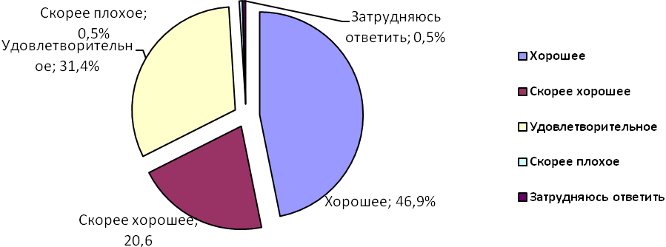
Рисунок 4.1.1 – «Как бы Вы оценили состояние здоровья Вашего ребенка?»
(в % к числу опрошенных)

Сравнение ответов на вопрос о здоровье школьников самих детей и их родителей представлено на рисунке 4.1.2.
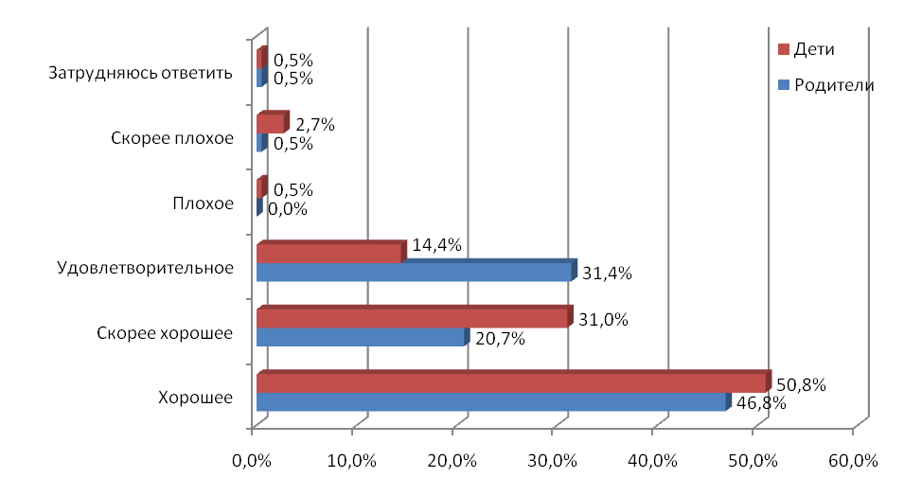
Рисунок 4.1.2 – «Как Вы оцениваете состояние здоровья Вашего ребенка?»
Полученные данные свидетельствуют о том, что родители оценивают состояние здоровья своих детей в большей степени, как «удовлетворительно», а сами школьники, как «скорее хорошее» и «хорошее».
На вопрос к родителям учащихся гимназии «Как часто в течение последних 12 месяцев болел Ваш ребенок?» наиболее распространенные варианты ответа 2-4 раза (52,9 %) и 1 раз за год (34,2 %); не болел ни разу ответили 7,0 % респондентов и 5 раз и более – 4,8 %(рис. 4.1.3).
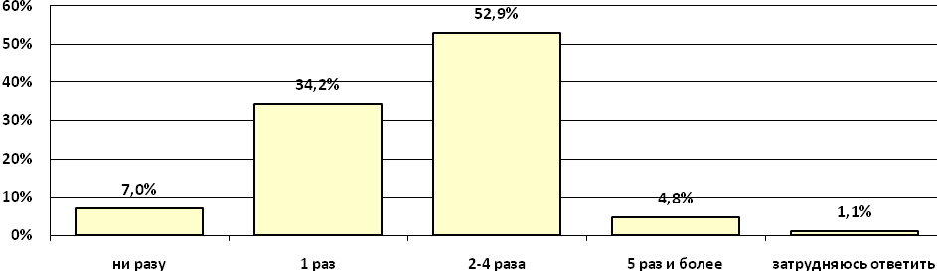
Рисунок 4.1.3 - «Как часто в течение последних 12 месяцев болел Ваш ребенок» (в % к числу опрошенных)

Сравнение ответов на вопрос о том, как часто учащиеся гимназии болели в течение последнего года, самих детей и их родителей представлено на рисунке 4.1.4.

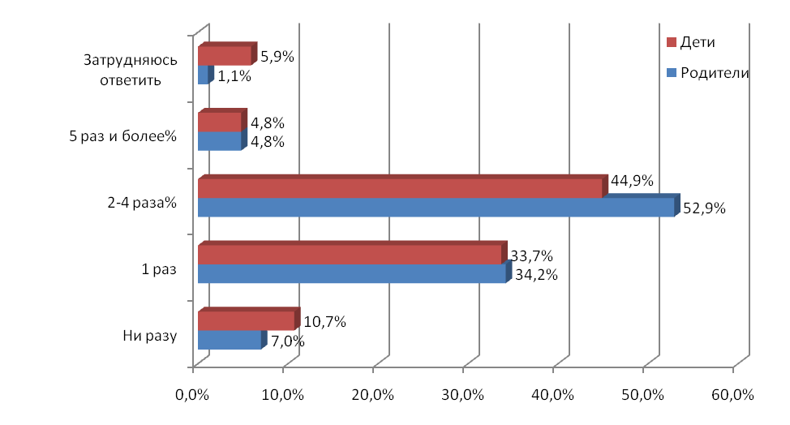
Рисунок 4.1.4 – Частота болезней школьников (в % к числу опрошенных)

4.2. Отношение к здоровью. Основные направления самосохранительной активности

В рамках изучения самосохранительной активности особенное внимание уделялось физической активности, соблюдению личной гигиены, правилам режима дня и питания, проведению досуга.
Полученные результаты опроса родителей учащихся гимназии свидетельствуют о высоком уровне самосохранительной активности. Наиболее распространенными ее элементами являются: соблюдение правил личной гигиены (81,3 %), езда на велосипеде и коньках, ходьба на лыжах (64,9 %), соблюдение режима сна (63,3 %) (таблица 4.2.1).

Таблица 4.2.1 – «Что делает Ваш ребенок для укрепления здоровья?» (в % к числу опрошенных)
 | Ответы | Процент наблюдений
 | N
Посещает спортивную секцию, бассейн | 59 | 31,4
Ежедневно делает физическую зарядку | 26 | 13,8
Старается больше бывать на свежем воздухе | 87 | 46,3
Принимает участие в спортивных мероприятиях | 49 | 26,1
Катается на велосипеде, лыжах, коньках | 122 | 64,9
Спит не менее 8 часов в сутки | 119 | 63,3
Соблюдает правила личной гигиены | 153 | 81,4
Рационально питается | 99 | 52,7
Оптимально сочетает учебу и отдых | 76 | 40,4
Ничего не предпринимает | 5 | 2,7
Всего | 795 | 422,9

Сравнение ответов на вопрос о самоохранительной активности представлено в таблице 4.2.2.

Таблица 4.2.2 – «Самоохранительная активность» (в % к числу опрошенных)
 | Учащиеся | Родители
Посещение спортивной секции, бассейна и т.д. | 41,7 | 31,4
Ежедневная физическая зарядка | 28,3 | 13,8
Прогулки на свежем воздухе | 71,1 | 46,3
Принятие участия в спортивных мероприятиях (соревнованиях, спартакиадах) | 34,2 | 26,1
Катание на велосипеде, лыжах, коньках | 74,9 | 64,9
- Сон не менее 8 часов в сутки | 41,2 | 63,3
- Соблюдение правил личной гигиены (чистка зубов 2 раза в день, мытье рук перед едой) | 84,0 | 81,4
- Оптимальное сочетание учебы и отдыха | 47,6 | 40,4
Самоохранительные установки отсутствуют | 0,5 | 2,7

Полученные данные свидетельствуют о том, что учащиеся гимназии оценивают свою самоохранитеьную активность значительно выше, чем их родители.
Респонденты-родители отмечают, что для укрепления здоровья своих детей они принимают следующие меры: посещение врача с профилактической целью (24,0 %), получение необходимых профилактических прививок (52,0 %), оздоровление в санаториях и детских оздоровительных лагерях (25,1 %), прием витаминных комплексов (76,6 %).

Таблица 4.2.3 – «Для укрепления здоровья ребенка Вы…?» (в % к числу опрошенных)
 | Ответы | Процент наблюдений
 | Абсолютное количество
Посещаем врача с профилактической целью | 42 | 24,0
Делаем необходимые профилактические прививки | 91 | 52,0
Оздоравливаемся в санаториях и детских оздоровительных лагерях | 44 | 25,1
Принимаем витаминные комплексы | 134 | 76,6
Всего | 311 | 177,7

Важным для здоровья является то, как организован досуг учащихся гимназии. В настоящее время все больше школьников отдают предпочтение проведению свободного времени за компьютером, телевизором, злоупотреблению интернетом, социальными сетями вместо того, чтобы больше времени проводить на свежем воздухе, проявлять физическую активность, заниматься спортом и т.д. Актуальным является то, как родители контролируют проведение свободного времени своих детей (таблица 4.2.4).

Таблица 4.2.4 – «Контролируете ли Вы…?» (в % к числу опрошенных)
 | Всегда | Иногда | Никогда
Время, проводимое за компьютером, планшетом, смартфоном | 46,5 | 52,4 | 1,1
Время, проводимое за просмотром телевизора | 40,1 | 50,8 | 9,1
Время, проводимое в интернете | 46,8 | 48,4 | 4,8
Сайты, социальные сети, посещаемые в интернете | 39,0 | 49,5 | 11,5
Выполнение домашних заданий | 57,1 | 40,2 | 2,7
Досуг (где и с кем Ваш ребенок проводит свое свободное время) | 78,9 | 20,6 | 0,6

Полученные данные свидетельствуют, что большинство родителей в той или иной степени стремятся контролировать то, как ребенок проводит свободное время. Взрослые в большей степени контролируют где и с кем ребенок проводит свое свободное время, в меньшей степени – посещаемые сайты и социальные сети, посещаемые в интернете.

Таблица 4.2.5 – «Сколько времени в день учащийся гимназии обычно проводит за…» (в % к числу опрошенных)
 | По мнению учащихся | По мнению родителей учащихся
Телевизор | 1 час 23 минуты | 1 час 17 минут
Компьютер | 2 часа 20 минут | 1 час 57 минут
Интернет | 3 часа | 2 часа 7 минут
Домашнее задание | 2 часа 30 минут | 2 часа 32 минут

В среднем родители считают, что их ребенок проводит за просмотром телевизора: до 1 часа включительно 47,1 % (46,0 %) опрошенных, от 1 часа до 2 часов – 26,2 % (24,1 %), от 2 часов до 3 часов – 11,2 % (10,2 %), больше 3 часов – 1,1 % (2,7 %). Не смотрят телевизор 14,4 % (17,0 %) респондентов.
В среднем родители считают, что их ребенок проводит в день за компьютером: до 1 часа включительно 29,3 % (24,5 %) опрошенных, от 1 часа до 2 часов – 34,8 % (31,2 %), от 2 часов до 3 часов – 17,9 % (19,7 %), больше 3 часов – 10,9 % (17,9 %). Не пользуются компьютером 7,1 % (6,7 %) респондентов.
В среднем родители считают, что их ребенок проводит в день в интернете: до 1 часа включительно 32,6 % (22,3 %) опрошенных, от 1 часа до 2 часов – 28,7 % (24,4 %), от 2 часов до 3 часов – 20,8 % (19,5 %), больше 3 часов – 13,5 % (31,1 %). Доля респондентов, которые отметили, что не пользуются интернетом, составила 4,4 % (2,7 %).
В среднем родители считают, что их ребенок проводит за выполнением домашнего задания: до 1 часа включительно 57,1 % (16,9 %) опрошенных, от 1 часа до 2 часов – 40,2 % (36,1 %), от 2 часов до 3 часов – 2,7 % (20,3 %), больше 3 часов – ни один из опрошенных родителей (25,6 %).

4.3. Соблюдение принципов и правил режима питания

Для оценки качества питания учащихся гимназии родителям предлагалось ответить на вопрос о том, как часто их дети употребляют сладкие и газированные напитки, фрукты и овощи, фаст-фуд и снеки, жирную и калорийную пищу, мясо, рыбу и морепродукты, молоко, кисломолочные продукты, а также сладости (Таблица 4.3.1).

Таблица 4.3.1 – «Как часто за последние 12 месяцев Ваш ребенок употреблял:» (в % к числу опрошенных, в скобках указаны результаты опроса учащихся гимназии)
 | Каждый день | Несколько раз в неделю | Несколько раз в месяц | Несколько раз в год | Ни разу
Сладкие газированные напитки | 1,6 (10,1) | 29,1 (33,5) | 45,1 (39,48) | 22,5 (15,4) | 1,6 (1,6)
Овощи и фрукты | 53,6 (59,5) | 42,0 (33,0) | 4,4 (4,9) | - (2,2) | - (0,5)
Фаст-фуд и снеки | 1,1 (2,2) | 11,8 (22,2) | 44,4 (44,3) | 36,5 (26,5) | 6,2 (4,9)
Жирная и калорийная пища (колбаса, сосиски, копчености) | 8,3 (20,9) | 50,8 (44,4) | 34,8 (29,4) | 5,5 (4,8) | 0,6 (0,5)
Сладости (конфеты, мороженое и т.д.) | 22,0 (22,9) | 57,7 (51,6) | 19,2 (21,3) | 0,5 (2,1) | 0,5 (2,1)
Мясо | 51,1 (35,1) | 44,6 (54,8) | 3,8 (8,0) | 0,5 (1,1) | - (1,1)
Рыба, морепродукты | 6,6 (5,9) | 49,7 (50,5) | 35,9 (30,9) | 6,6 (8,5) | 1,1 (4,2)
Молоко | 46,9 (40,5) | 33,5 (43,2) | 15,1 (7,6) | 1,7 (3,8) | 2,8 (4,9)
Кисломолочные продукты (кефир, йогурт, творог) | 40,3 (24,9) | 45,3 (47,3) | 13,8 (17,8) | 0,6 (5,2) | - (1,2)

Определенные опасения вызывает тот факт, что питание школьников характеризуется избыточным, бесконтрольным со стороны родителей, потреблением продуктов, не приносящих пользу здоровью: жирной и сладкой пищи, сладких газированных напитков, фаст-фуда.

4.4 Отношение к вредным привычкам

Значительное влияние на поведение в отношении курения детей и подростков оказывает курение в их семьях. Согласно полученным данным, 33,3 % опрошенных родителей на вопрос «Курят ли в Вашей семье?» ответили утвердительно (рис.4.4.1).
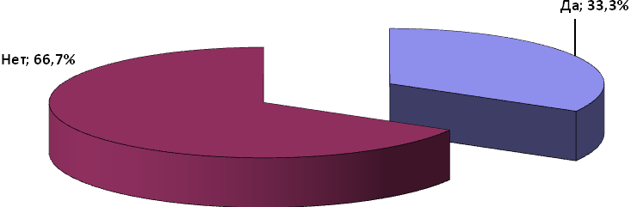 Рисунок 4.4.1 – «Курят ли в Вашей семье?» (в % к числу опрошенных)
Опрос показал, что доля родителей, которые никогда не замечали, что их ребенок курит, составляет 95,8 % от общего количества опрошенных, 3,7 % – один раз замечали, что ребенок курит, 0,5 % – несколько раз.
Доля тех родителей, которые разрешают своему ребенку пробовать алкоголь составляет 4,9 %.
На вопрос «Обсуждаете ли Вы с ребенком вредные последствия курения и алкоголя?» ответы распределились следующим образом: 45,5 % –«постоянно», 50,8 % – «иногда», 3,7 % – «никогда».

  - Роль семьи в формировании гигиенических навыков у детей и подростков

По данным опроса большинство (91,5 %) родителей уверены, что выстроили со своим ребенком доверительные отношения, не смогли определиться с ответом 8,5 % респондентов. Следует отметить, что ни один из родителей не ответил, что между ним и ребенком доверительные отношения отсутствуют.
Информация о совместном проведении досуга родителей и детей представлена в таблице 4.5.1.

Таблица 4.5.1 – «Как часто Вы проводите время вместе со своим ребенком» (в % к числу опрошенных)
 | Ежедневно | Несколько раз в неделю | Несколько раз в месяц | Несколько раз в год | Никогда
Делаете зарядку | 8,5 | 17,5 | 18,6 | 14,1 | 41,2
Играете в игры (настольные, шашки, нарды, шахматы и т.д.) | 2,2 | 16,0 | 45,9 | 25,4 | 10,5
Играете в спортивные игры (футбол, волейбол, теннис и т.д.) | 3,4 | 7,4 | 29,0 | 39,8 | 20,5
Совершаете прогулки на свежем воздухе | 14,1 | 37,0 | 35,9 | 10,9 | 2,2
Завтракаете | 83,1 | 13,7 | 1,6 | 0,5 | 1,1
Ходите в походы, ездите в туристические поездки | 1,1 | 3,4 | 11,5 | 73,6 | 10,4
Посещаете спортивные мероприятия | 1,7 | 5,1 | 8,0 | 43,2 | 42,0
Посещаете театры, кинотеатры | - | 0,6 | 15,4 | 55,4 | 28,0
Смотрите ТВ, фильмы и т.д. | 26,7 | 44,9 | 20,9 | 5,9 | 1,6

Согласно полученным данным, родители недостаточно уделяют времени совместному проведению досуга, связанного с физической активностью: 42,2 % опрошенных никогда не делают зарядку вместе с ребенком; 39,8 % – играют в спортивные игры всего лишь несколько раз в год и 20,5 % – не играют никогда; 42,0 % –никогда не посещают спортивные мероприятия.
Тем не менее, 37,6 % опрошенных родителей уверены в том, что являются образцом здорового образа жизни для своего ребенка, 50,8 % – «в какой-то степени», 10,1 % –никогда не задумывались об этом, 1,6 % считают, что не являются «примером для своего ребенка».

4.6. Отношение к профилактическим мероприятиям в школе, направленных на укрепление здоровья учащихся

Согласно опросу, большинство родителей считают, что мероприятия в школе, направленные на укрепление здоровья учащихся, совершенно необходимы. 10,6 % опрошенных также уверены в том, что мероприятия необходимы, но они будут мешать учебному процессу. 7,0 % респондентов выражают недовольство о проведении профилактических мероприятий: 5,9 % думают, что в них нет необходимости, 1,1 % считают, что мероприятия не только не принесут пользы, но и помешают учебному процессу (таблица 4.6.1).

Таблица 4.6.1 – «Как Вы относитесь к возможности проведения в школе профилактических мероприятий, направленных на укрепление здоровья учащихся?» (в % к числу опрошенных)
 | Абсолютное количество | Валидный процент
Они необходимы | 155 | 82,4
Они нужны, но будут мешать учебному процессу | 20 | 10,6
В них нет необходимости | 11 | 5,9
Они не принесут пользы и будут мешать учебному процессу | 2 | 1,1
Итого | 188 | 100,0
Пропущенные | 1
Итого | 189

ОСНОВНЫЕ ВЫВОДЫ
Результаты опроса учащихся младших классов позволяют сделать следующие выводы:
подавляющее большинство в полной мере соблюдают правила личной гигиены: всегда моют руки после посещения туалета (79,5%), когда приходят с улицы (75,6%), перед едой (80,1%). Чистят зубы 2 раза в день и ежедневно принимают душ, ванну 66,0% опрошенных;
подавляющее большинство учащихся младших классов в полной мере соблюдают режим труда и отдыха: 74,0 % проводят свой досуг на свежем воздухе, 60,4 % играю в подвижные и настольные игры, 64,3 % учащихся соблюдают режим сна;
53,1 % учащихся проводят перед компьютером больше 30 минут в день и перед телевизором более 1 часа в день;
большинство школьников младших классов соблюдают правила рационального питания: завтракают каждое утро (89,1 %), едят не спеша, хорошо пережевывая пищу (93,6 %), питаются не менее 3 раз в день (87,2 %), едят фрукты, овощи каждый день (73,7 %). Однако мала доля тех респондентов, которые стараются употреблять меньше сладкого (52,6 %), не пьют сладких газированных напитков (37,2 %). Необходимо отметить, что нерегулярное употребление пищи расценивается как негативный фактор для здоровья только 53,0 % опрошенных. Следует также обратить внимание на существование высокого уровня неопределенности респондентов при ответе на вопрос о вреде для здоровья нерегулярного употребления пищи (низкой двигательной активности и недосыпания (не смогли ответить на поставленный вопрос в анкете 29,1 % и 17,5 % соответственно). Данный факт определяет вектор направленности работы по формированию ЗОЖ среди младших школьников;
абсолютное большинство (95,4 %) младших школьников осознают, что курение несет вред здоровью, однако, отрицательно относятся к курению только 84,9 % опрошенных. 9,0 % школьников младших классов ответили, что пробовали курить. Около четверти опрошенных (25,2 %) отмечают, что родители разрешают им пробовать алкогольные напитки. Почти каждый третий (32,3 %) учащийся указывают на то, что родители не обсуждают с ними вредные последствия курения и алкоголя.
Результаты опроса школьников гимназии средних и старших классов позволяют сделать следующие выводы:
респонденты достаточно высоко оценивают состояние своего здоровья: доля тех, кто считает свое здоровье «хорошим» – 81,8 %. Вариант «удовлетворительно» выбрали 14,4 % опрошенных, «плохое» – 3,2 %;
87,7 % опрошенных считают свой образ жизни здоровым. Наиболее распространенными элементами физической активности являются: соблюдение правил личной гигиены (84,0 %), езда на велосипеде и коньках, ходьба на лыжах, (74,9 %), регулярные прогулки на свежем воздухе (71,1 %).
прослеживается противоречие в убеждениях респондентов о внимании к здоровью и реальном поведении: с одной стороны, они понимают необходимость заботы о своем здоровье, с другой – не желают следовать нормам здорового поведения. С возрастом в 2,1 раза уменьшается количество тех, кто посещает спортивные секции, бассейн, занимается танцами и т.д., в 1,4 раза– ежедневно делает физическую зарядку, в 1,6 раза – совершает прогулки на свежем воздухе, в 1,4 раза – катается на велосипеде, роликах, коньках, в 3,7 раза – спит не менее 8 часов в сутки, в 2,1 раза – завтракает каждое утро, в 1,5 раза – старается оптимально сочетать учебу и отдых. К тому же с возрастом старшеклассники больше времени проводят за компьютером, в интернете;
определенные опасения вызывает тот факт, что питание школьников зачастую характеризуется избыточным потреблением продуктов, не приносящих пользу здоровью, в том числе жирной и сладкой пищи, сладких газированных напитков, фаст-фуда;
доля школьников, которые пробовали курить, составляет 7,6 % от общего количества опрошенных. У 11,7 % респондентов есть друзья, которые курят;
доля тех школьников, которые употребляют алкоголь, составляет 8,0 %, 10,0 % не дали ответа.
Результаты опроса родителей учащихся гимназии позволяют сделать следующие выводы:
родители достаточно высоко оценивают состояние здоровья своих детей: доля тех, кто считает здоровье «хорошим» – 67,5 %, «удовлетворительным» – 31,4 %;
наиболее распространенными элементами самосохранительной активности детей названы: соблюдение правил личной гигиены (81,3 %), поездки на велосипеде и лыжах, ходьба коньках (64,9 %), соблюдение режима сна (63,3 %). Большинство родителей в той или иной степени стремятся контролировать то, как ребенок проводит свободное время. В большей степени родители контролируют досуг своих детей (где и с кем ребенок проводит свое свободное время), в меньшей степени – сайты, социальные сети, посещаемые в интернете.
определенные опасения вызывает тот факт, что питание школьников зачастую характеризуется избыточным, бесконтрольным со стороны родителей, потреблением продуктов, не приносящих пользу здоровью, в том числе жирной и сладкой пищи, сладких газированных напитков, фаст-фуда;
33,3 % опрошенных родителей на вопрос «Курят ли в Вашей семье?» ответили утвердительно. 4,2 % родителей замечали, что их ребенок курит;
4,9 % родителей своему ребенку пробовать алкоголь. На вопрос «Обсуждаете ли Вы с ребенком вредные последствия курения и алкоголя?» ответы распределились следующим образом: 45,5 % –«постоянно», 50,8 % – «иногда», 3,7 % – «никогда»;
родители недостаточно уделяют времени совместному проведению досуга, связанного с физической активностью: 42,2 % опрошенных никогда не делают зарядку вместе с ребенком; 39,8 % – играют в спортивные игры всего лишь несколько раз в год и 20,5 % – не играют никогда; 42,0 % –никогда не посещают спортивные мероприятия.

Социолог ООЗ
Гродненского областного ЦГЭОЗ В.В. Зданович

05.07.2016

Здесь и далее в скобках отображены ответы на аналогичный вопрос учащимися гимназии

